Juan Manuel Gallardo Valenzuela

Identificar, clasificar y levantar requerimientos del siguiente enunciado.
Elaborar un programa en python de consola que dé solución al problema planteado.
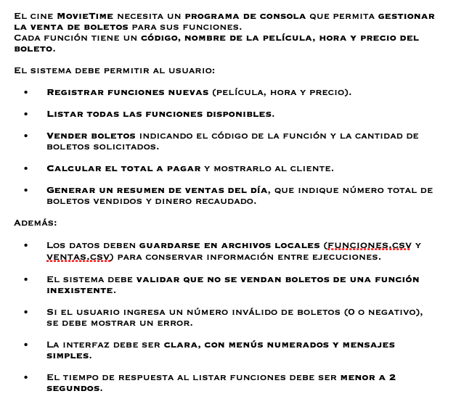

REQUERIMIENTOS
- El sistema debe permitir registras las funciones ingresando el nombre de la película, la hora y el precio.
- El sistema debe poder mostrar todas las funciones disponibles con su código, nombre, hora y precio.
- El sistema debe permitir vender boletos, solicitando el código de la función y la cantidad de boletos.
- El programa debe calcular el total a pagar y mostrarlo al cliente.
- Se debe poder generar un resumen de ventas del día, mostrando el número total de boletos vendidos y el dinero recaudado.
- Los datos de funciones y ventas deben guardarse en archivos locales llamados funciones.csv y ventas.csv para mantener la información entre ejecuciones.
- El programa debe validar que no se vendan boletos de funciones inexistentes.
- Si el cliente ingresa una cantidad de boletos inválida (0 o negativa), el sistema debe mostrar un mensaje de error.
- El programa debe mostrar menús claros y numerados con mensajes simples y entendibles.
- El tiempo de respuesta del sistema al listar funciones debe ser menor a 2 segundo

REQUERIMIENTOS NO FUNCIONALES
- El programa debe mostrar menús claros y numerados con mensajes simples y entendibles.
- El tiempo de respuesta del sistema al listar funciones debe ser menor a 2 segundos.
- Los datos de funciones y ventas deben guardarse en archivos locales llamados funciones.csv y ventas.csv para mantener la información entre ejecuciones.

LEVANTAMIENTO DE REQUERIMIENTOS
- El programa debe ser solo pagina web o también aplicación: debe ser de consola
- Que datos son necesarios para el registro de ingreso: con contraseña
- Como va a hacer el medio de pago: solo pago en efectivo
- Al realizar la compra desea que el programa imprima el recibo de compra: solo debe mostrar en pantalla
- El sistema debe generar recordatorios de la función: no debe enviar recordatorio
- Donde quiere que envie el recordatorio wpp, sms o correo: no debe enviar recordatorio
- El sistema debe permitir realizar cambios de función?: no
- Que precio va a tener cada boleto? 10.000

